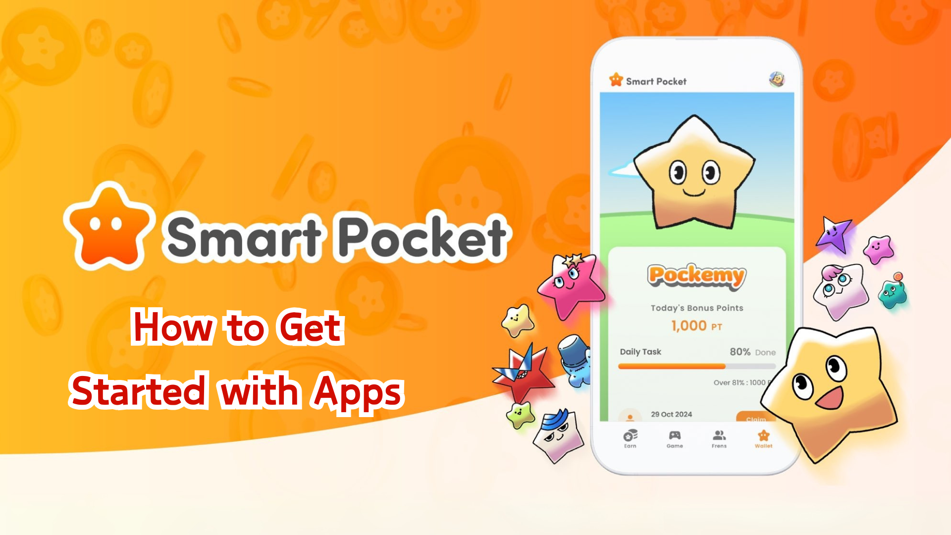

**Guia de Início do Smart Pocket Mini (Português)**

**Olá a todos!**

**O tão esperado aplicativo Smart Pocket Mini foi lançado, e estamos aqui para guiá-lo passo a passo para começar! Logo após o lançamento, o aplicativo se tornou tão popular que os servidores ficaram temporariamente sobrecarregados, o que demonstra sua enorme popularidade.**

# Índice

* Antes de Começar
* Passos para Configuração
* Passo 1: Iniciar o Aplicativo e Fazer Login
* Passo 2: Inserir o Código de Convite
* Passo 3: Configurar o Perfil
* Outras Funcionalidades Úteis
* Para Novos Usuários do Telegram
* Resumo

# Antes de Começar

O Smart Pocket é uma plataforma onde você pode ganhar pontos e tokens enquanto aproveita conteúdos digitais. O novo aplicativo Smart Pocket Mini foi especialmente projetado para novos usuários do Telegram!

# Passos para Configuração

## Passo 1: Iniciar o Aplicativo e Fazer Login

1. Acesse o site oficial (https://t.me/smapocke_bot).
2. Clique em 'START BOT'.
3. Abra o Telegram.
4. Clique em 'Start' no canto inferior esquerdo da tela.

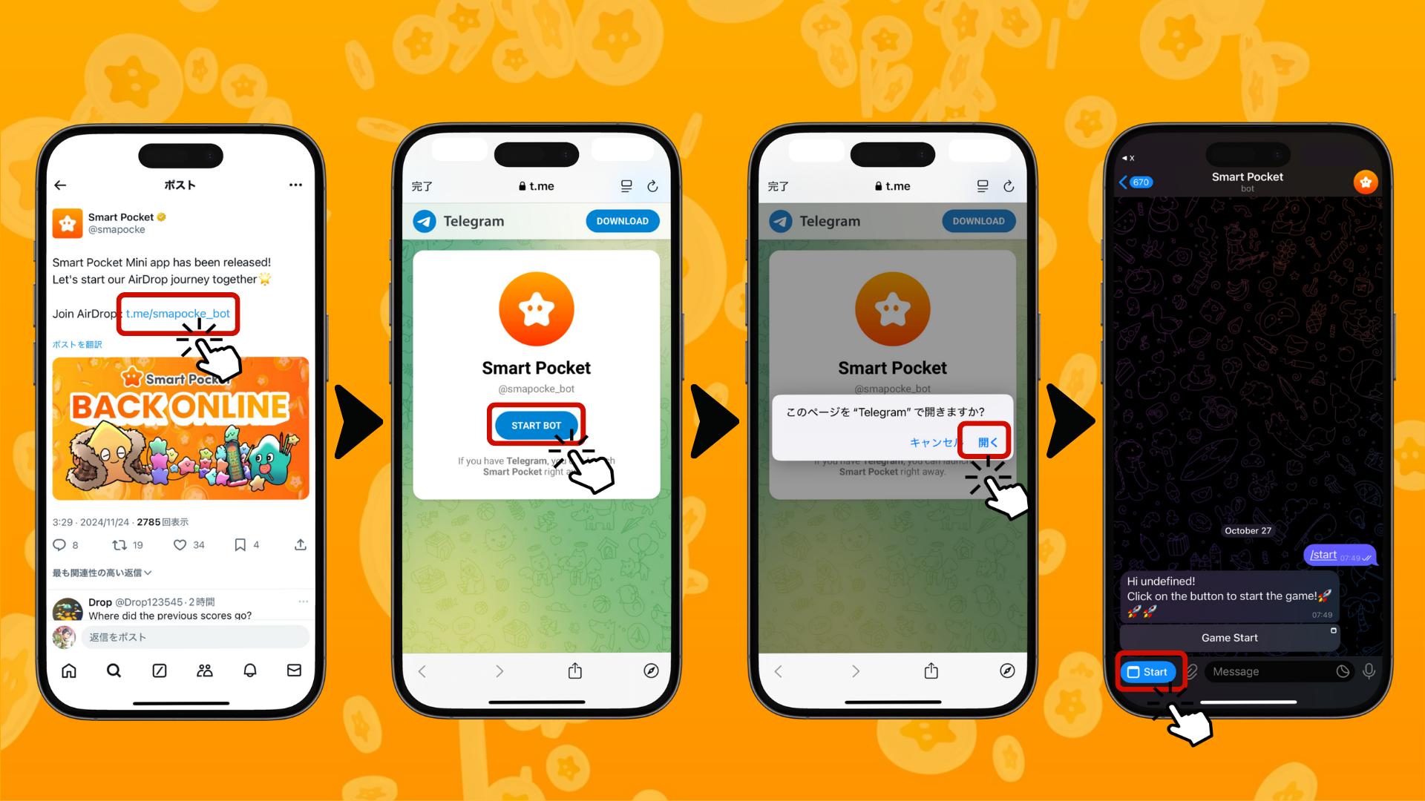

## Passo 2: Inserir o Código de Convite

Se você tem um código de convite: Insira-o no campo 'Invite code' e clique em 'Verify'.

Se você não tem um código: Clique em 'Skip'.

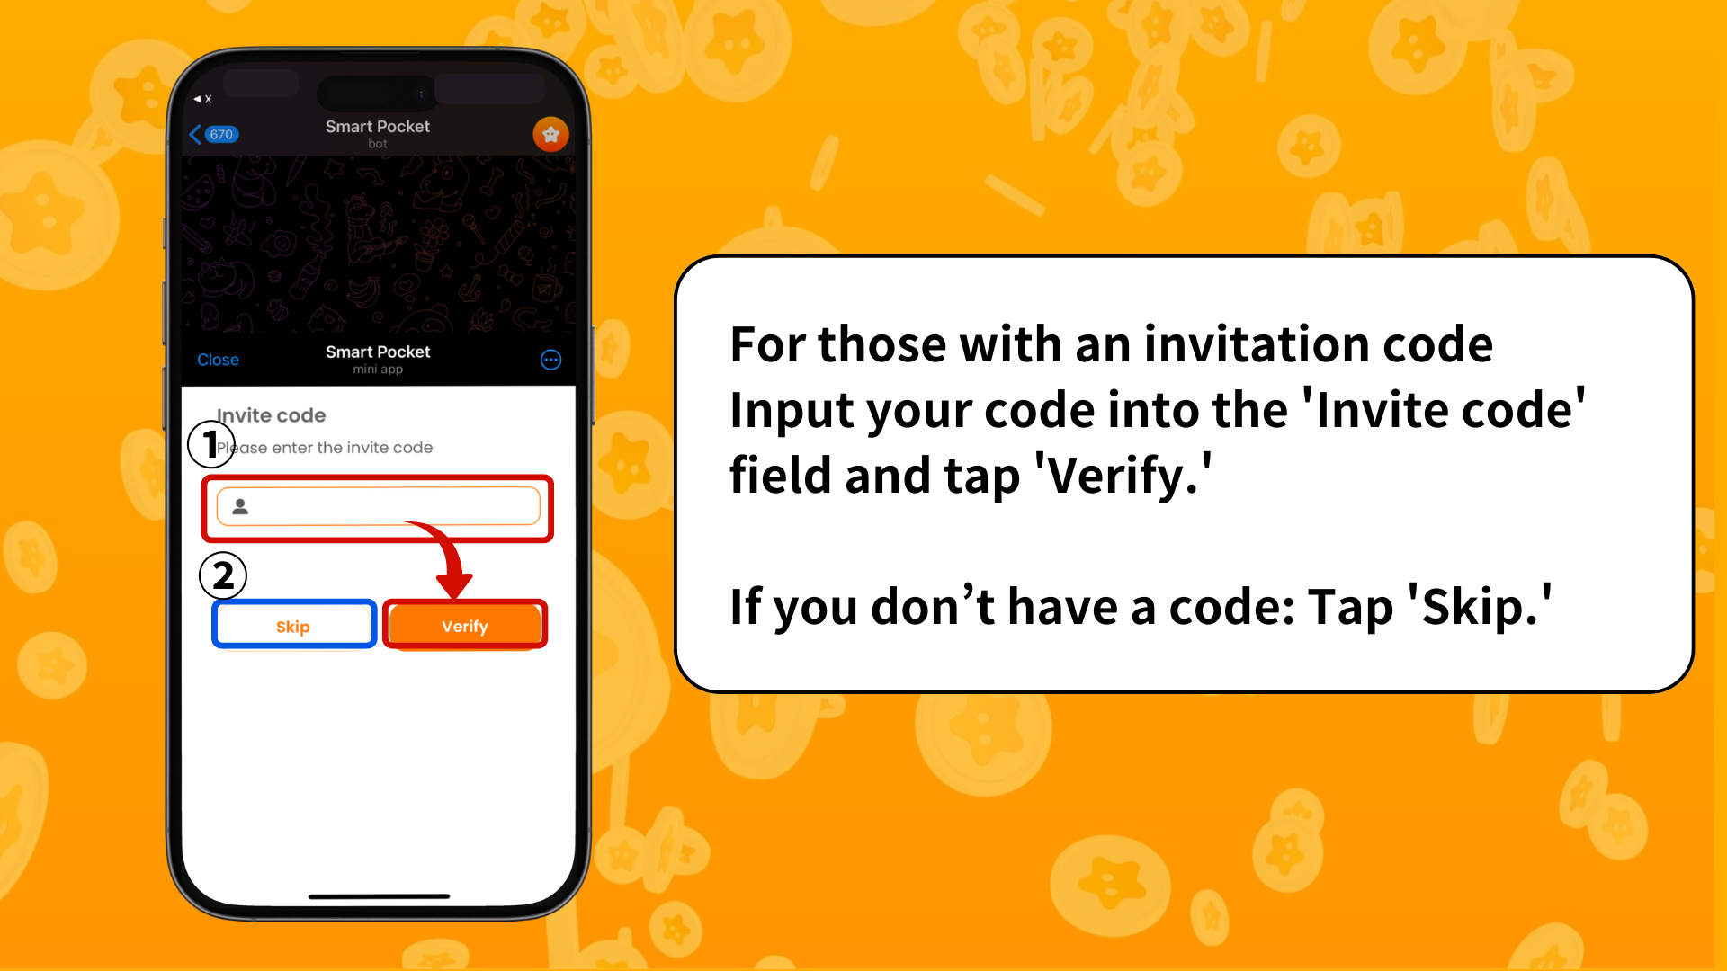

## Passo 3: Configurar o Perfil

Personalize seu perfil para torná-lo único!

1. Clique no ícone Pocket Me no canto superior direito da tela.
2. Selecione 'Edit'.
3. Configure sua foto de perfil e Nome de Exibição.

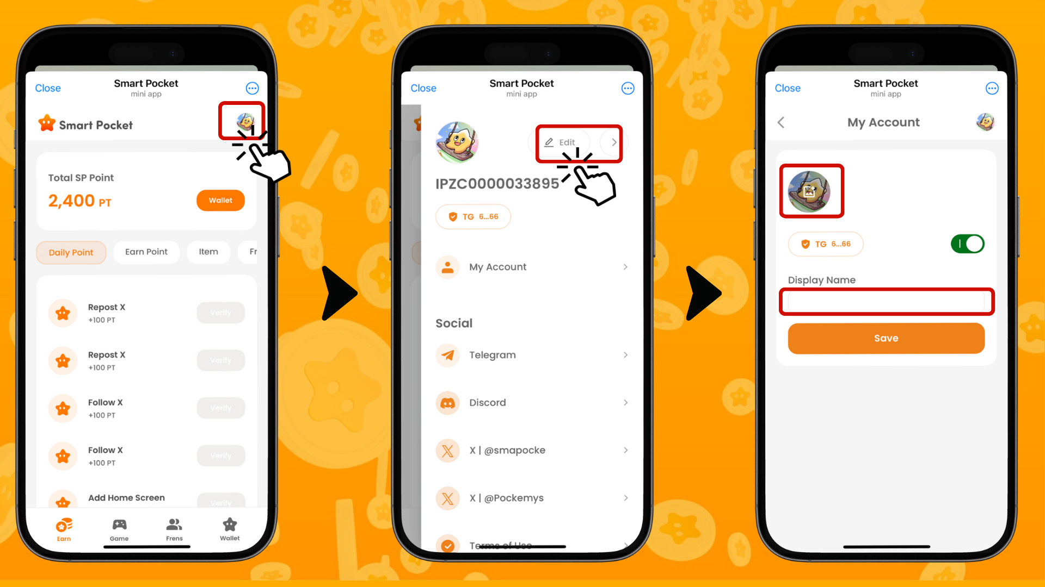

# Outras Funcionalidades Úteis

Na tela de perfil, você também pode acessar os seguintes links:

* Página oficial do Telegram
* Discord
* Conta oficial no X (antigo Twitter)
* Termos de Uso
* Política de Privacidade

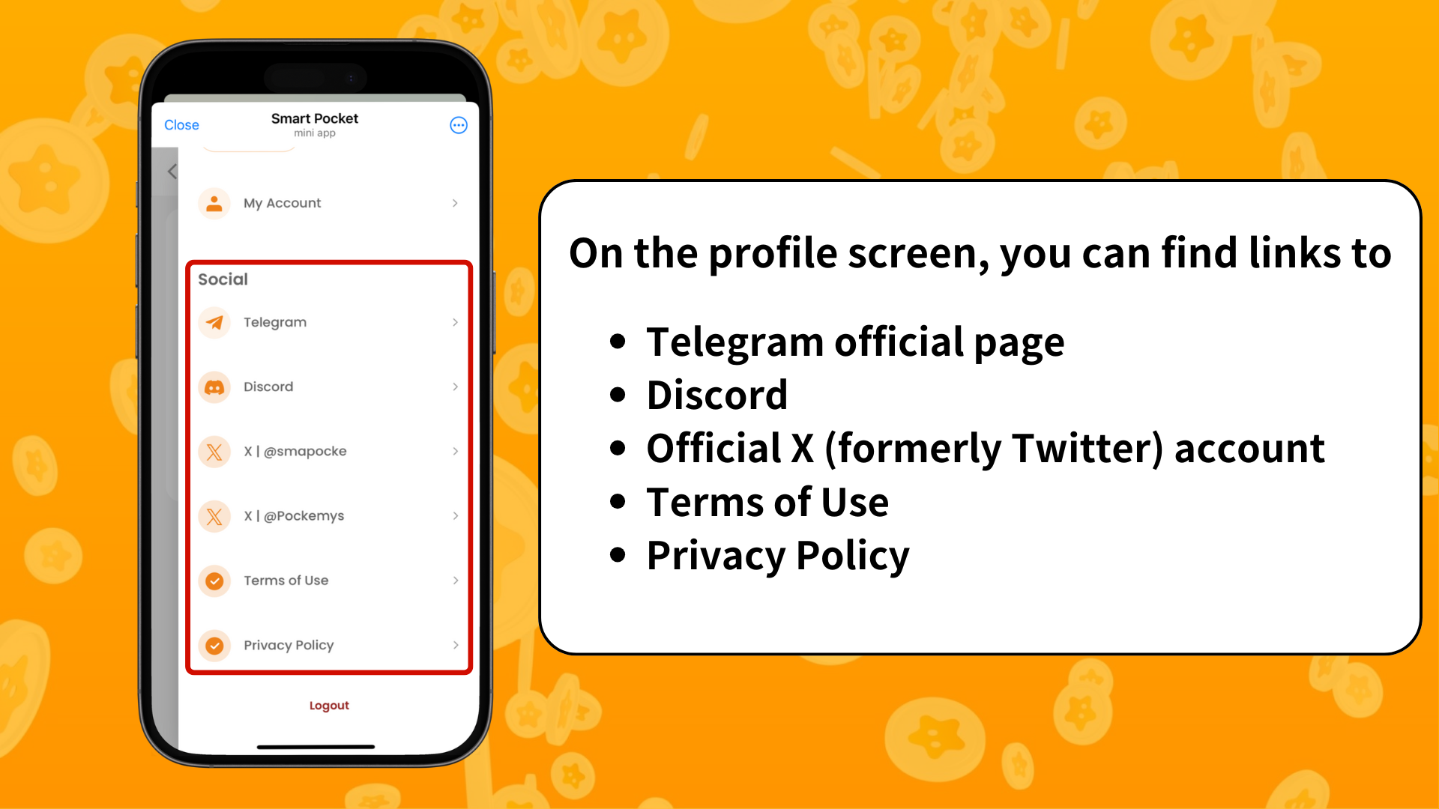

# Para Novos Usuários do Telegram

Se você é novo no Telegram, não se preocupe! Preparamos um guia detalhado de configuração para você. Confira aqui: https://note.com/japan_dao/n/ne27639f72bb0

# Resumo

O Smart Pocket Mini é o aplicativo perfeito para começar sua jornada no mundo do Web3. Especialmente para usuários do Telegram, este aplicativo torna o acesso ao Web3 incrivelmente simples. A configuração é fácil e você pode começar a aproveitar imediatamente.

No próximo artigo, mostraremos como ganhar pontos na seção 'Earn'. Fique ligado!

Aproveite sua jornada no mundo do Smart Pocket Mini!

📢 Para as últimas informações, visite:

* Site oficial do Smart Pocket: https://smapocke.com/
* Discord oficial do Smart Pocket: https://discord.com/invite/smartpocket
* Conta oficial no X do Smart Pocket: https://x.com/smapocke
* Conta oficial no X do Pocket Me: https://x.com/pockemys